Tendências tecnológicas atendem a experiência prática
A reunião deste ano de usuários da B&R foi focada em um tema chave: gerar vantagem competitiva.
Salzburg - Cerca de 270 fabricantes de máquinas e sistemas aproveitaram uma oportunidade para aprender sobre as mais recentes soluções inovadoras no campo da tecnologia de automação. Mais de 20 palestrantes convidados, incluindo especialistas e pesquisadores de toda a indústria, compartilharam sua experiência prática e idéias de reflexão.
A busca da vantagem competitiva não é um novo conceito para os fabricantes de máquinas e sistemas. A principal questão na agenda do encontro de usuários do B&R em Salzburgo foi "Como os fabricantes de máquinas e sistemas podem se posicionar melhor para serem competitivos no futuro?" Hermann Obermair, Gerente de Vendas, B&R Áustria, resumiu os principais requisitos. O principal objetivo é aumentar a produção. Ao fazê-lo, produtos e processos de fabricação devem permanecer estáveis e reproduzíveis.
Ao mesmo tempo, o tempo de inatividade deve ser minimizado e os custos de manutenção reduzidos. As máquinas precisam ser flexíveis e multifuncionais para fornecer mudanças rápidas. A B&R oferece aos seus fabricantes de máquinas e sistemas soluções completas que atendem a todos esses requisitos.
Produtos e soluções inovadores
A agenda também incluiu inúmeros novos desenvolvimentos, incluindo a nova versão do ambiente de desenvolvimento do B&R, o Automation Studio 4, bem como o servo atuador descentralizado, o ACOPOSmotor. Em julho, a B&R também está lançando um novo PC industrial high-end, o Automation PC 910, equipado com a terceira geração de processadores Intel® CoreTM i5 / i7.
O quarto trimestre de 2012 verá a introdução do APROL R3.8, que usa um servidor multi-runtime para habilitar a automação descentralizada dentro de um projeto. Uma nova e poderosa solução de controle redundante aumenta a disponibilidade em todo o sistema.
Produtos e soluções avançadas são essenciais para o sucesso mundial dos fabricantes de máquinas e sistemas, enquanto a qualidade e a robustez têm um impacto direto na operação do dia-a-dia. Em todo o lado, as inovações da B&R possuem imenso potencial para gerar vantagem competitiva.
Preparados para o sucesso
Ao posicionar-se para o sucesso a longo prazo no mercado global, os fabricantes de máquinas e sistemas enfrentam desafios particulares quando se trata de desenvolvimento de produtos. Na Reunião de Usuários, o Dr. Rainer Stetter da ITQ abordou a necessidade de uma interação mais perfeita entre as disciplinas individuais de engenharia - mecânica, elétrica e software.
Os engenheiros mecânicos não podem mais servir como a única força motriz no desenvolvimento, apontou Stetter, e os engenheiros de software precisam ser chamados muito mais cedo no jogo. A colaboração interdisciplinar é a receita para o sucesso. No momento, no entanto, poucos fabricantes de máquinas e sistemas fizeram a mudança nesta direção. Em vez disso, muitos permanecem entrincheirados nas estruturas tradicionais de desenvolvimento.
No entanto, apenas quando os fabricantes se comprometem com a modularidade e o intercâmbio interdisciplinar estarão em condições de se destacarem em concorrência crescente - especialmente com os países anteriormente importados, como a China e a Índia, que se desenvolvem rapidamente em países de exportação. As demandas do mercado estão se desenvolvendo de forma rápida e dramática; Os fabricantes de máquinas e sistemas precisam de estratégias de desenvolvimento ágeis para reagir de forma eficaz, de acordo com Stetter, que conclui com algumas palavras de cautela: "É mais difícil ficar no topo do que realmente conseguir lá".
Tópicos em evidência
Os comentários dos participantes da reunião do usuário da B&R foram extremamente positivos. No entanto, a engenharia inteligente não foi o único destaque. Os tópicos apresentados pelos outros oradores convidados foram encontrados com igual ressonância. Estes incluíram questões como usabilidade, EMC, além de monitoramento de condições e energia. Mais uma vez, o B&R User Meeting se distinguiu como um fórum para idéias inovadoras, bem como produtos e soluções de ponta.

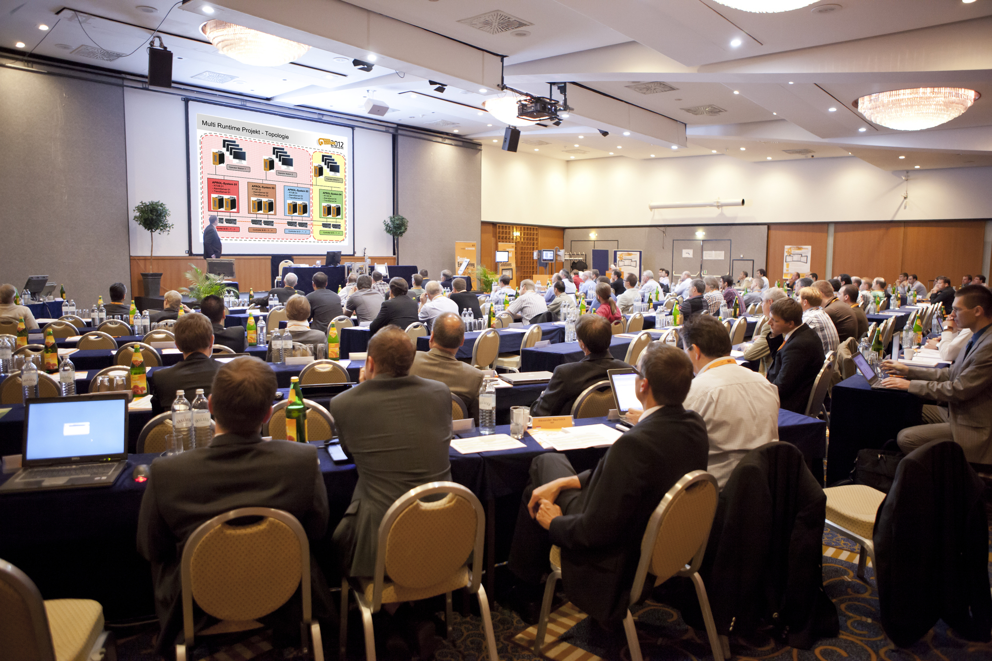
Os participantes do User Meeting ouviram mais de 20 palestrantes convidados, incluindo especialistas e pesquisadores de todo o setor, que discutiram sobre as últimas tendências e tópicos tecnológicos significativos. Eles também tiveram uma visão rápida das últimas inovações empolgantes provenientes da B&R.

Sobre a B&R
A B&R é uma empresa de automação inovadora com sede na Áustria e escritórios em todo o mundo. Como líder global em automação industrial, a B&R combina tecnologia de ponta com engenharia avançada para fornecer aos clientes em praticamente todas as indústrias soluções completas para automação de máquinas e fábricas, controle de movimento, IHM e tecnologia de segurança integrada. Com padrões de comunicação de fieldbus industriais como POWERLINK e openSAFETY, bem como o poderoso ambiente de desenvolvimento de software do Automation Studio, a B&R está constantemente redefinindo o futuro da engenharia de automação. O espírito inovador que mantém a B&R na vanguarda da automação industrial é impulsionado pelo compromisso de simplificar processos e superar as expectativas dos clientes.
Para mais informações, visite www.br-automation.com

